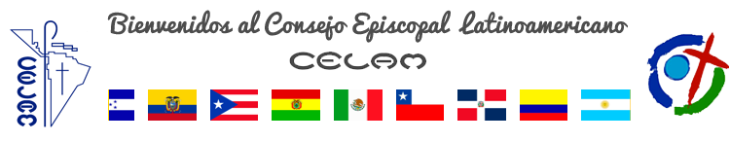
 | 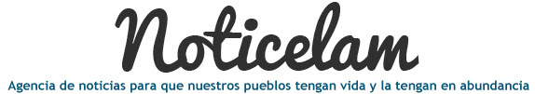
EDICIÓN NO. 131 - 02 DE AGOSTO DEL 2016

Vida de la Iglesia en América latina y el Caribe

Editorial No 131

El rostro joven de la misericordia
CELAM-CAL. Avanzan los preparativos generales para el Congreso en el Jubileo de la Misericordia

Bogotá 1 de agosto de 2016
Camino hacia el Congreso de la Misericordia

Santa Paulina del Corazón Agonizante de Jesús
II Encuentro Latinoamericano y Caribeño de Responsables de animación bíblica de la pastoral (ABP) a realizarse en Quito, Ecuador

Del 12 al 14 de agosto de 2016
Encuentro latinoamericano de Iglesias y Minería será en Bogotá

El encuentro será del 2 al 6 de setiembre
Francisco en Auschwitz y Birkenau

“¡Señor, ten piedad de tu pueblo! ¡Señor, perdón por tanta crueldad!”
Iglesia pide al Gobierno de Maduro, diálogo para encontrar soluciones eficaces a la crisis

“La prédica constante de odio, la criminalización y castigo a toda disidencia afectan a la familia y a las relaciones sociales”
Educación en México debe ser el centro, orientación y fin de la vida en sociedad

“El ser humano no está acabado, requiere siempre adecuarse y encontrar sentido a cada etapa de su vida”: Conferencia del Episcopado de México
Acto ecuménico en defensa de los pueblos indígenas en Brasil

Movilización de la Misión Ecuménica Guarani-Kaiowá
Presentan en Paraguay el Trienio de la Juventud con mensaje a los jóvenes para combatir la pobreza y la corrupción

“Y esta vez sentimos que los principales destinatarios de este mandato divino son todos los jóvenes de este querido país”
“Bienaventurados los misericordiosos”

Himno de la Jornada Mundial de la Juventud 2016

